原谅我这一生不羁放纵爱自由，背弃了理想，谁人都可以   
 ——《海阔天空》

@[toc]

# IO 方式简介

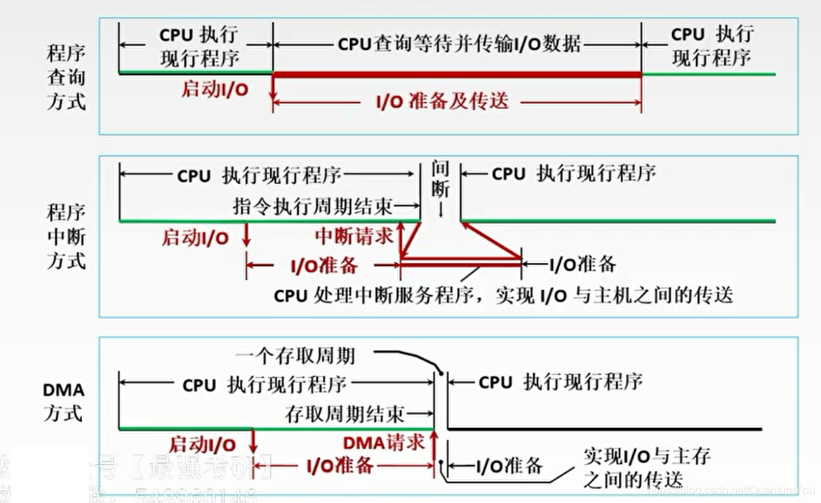

# 程序查询方式

## 程序查询方式流程图

* 核心部分为 画框所示  
  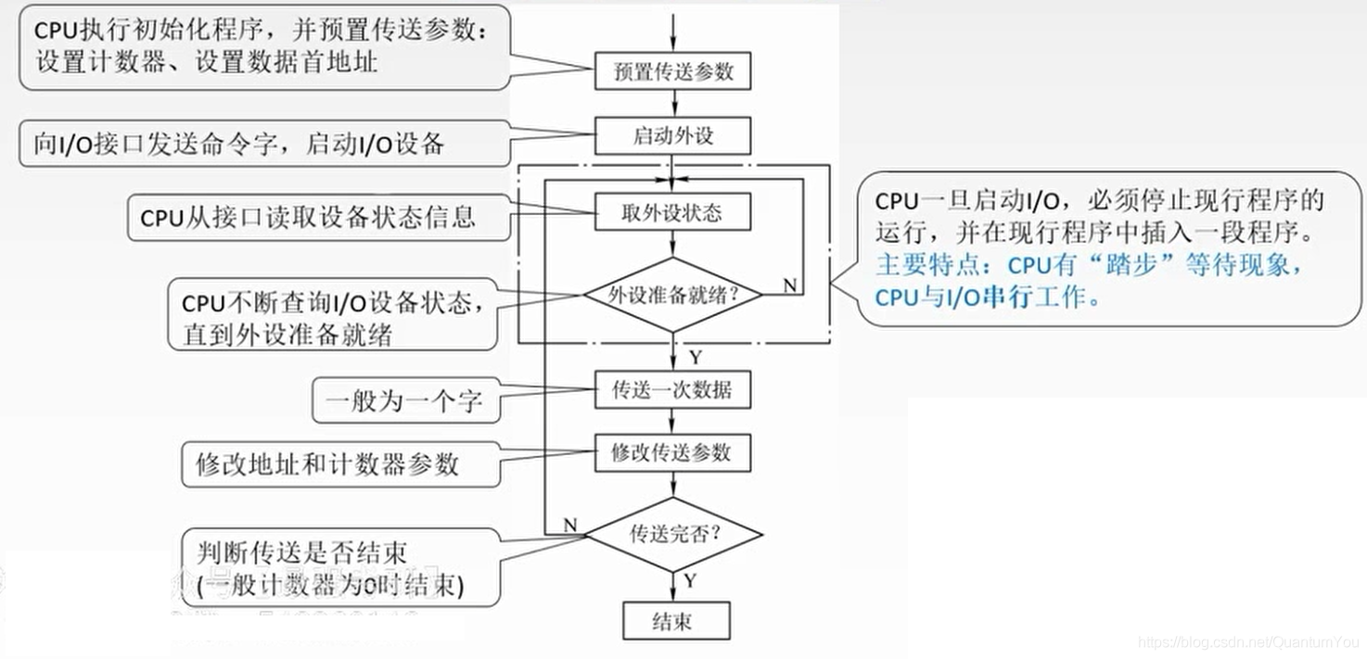
* 优点：接口设计简单、设备量少。
* 缺点：CPU在信息传送过程中要花费很多,时间用于查询和等待，而且只能和一台外设交换信息，效率低。

## 程序查询方式接口结构

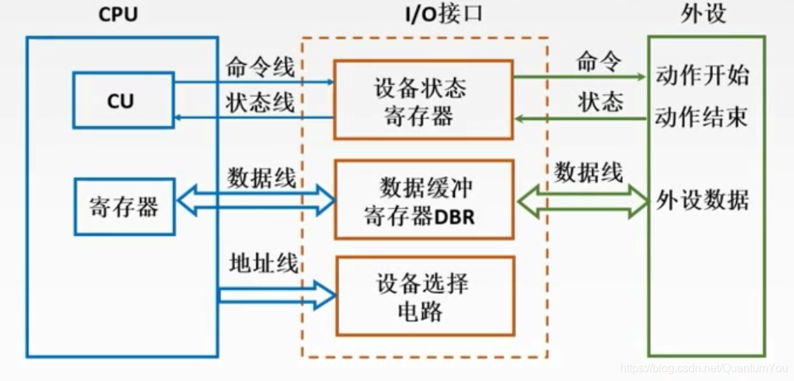

## 程序查询方式例题

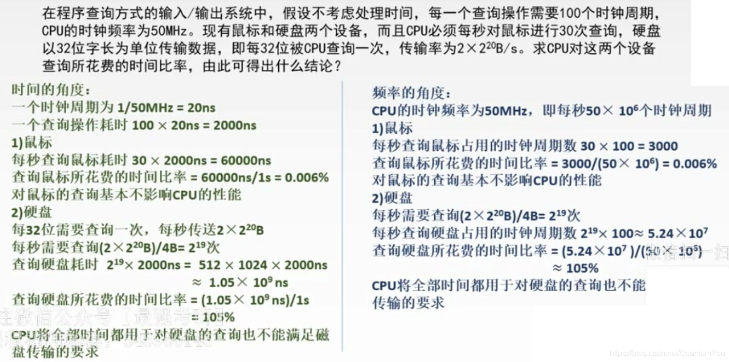

* 这道例题说明：像磁盘这样的设备使不能使用程序中断查询方式处理
* 上述例题注意两种解法：一、时间的角度 二、频率的角度

## 程序查询方式总结

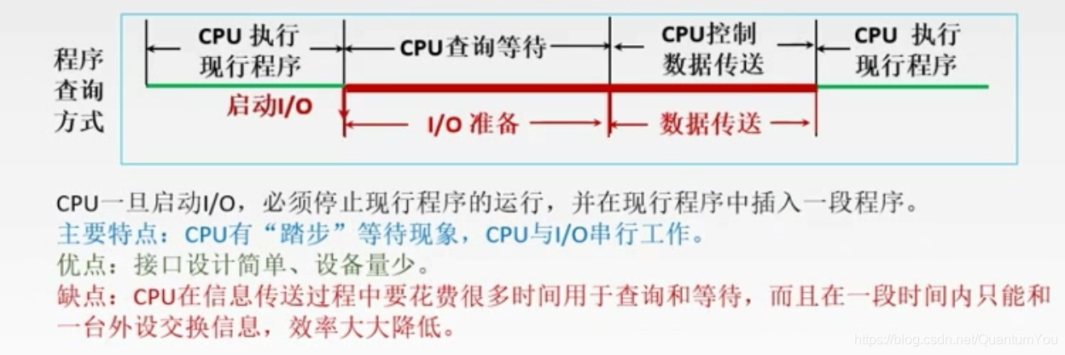  
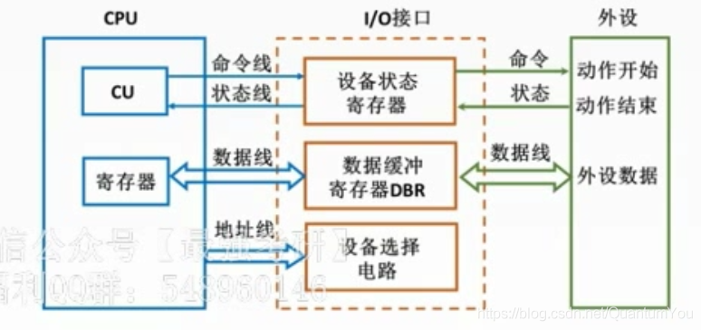

* 通俗讲： 就是在线性运行的程序中插入一段程序，所以串行，而且有踏步现象。

# 程序中断方式

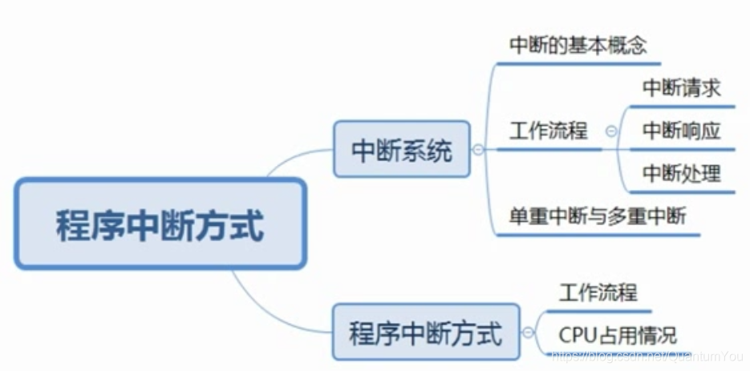

## 中断的基本概念

* 程序中断是指在计算机执行现行程序的过程中，出现某些急需处理的异常情况或特殊请求，CPU暂时中止现行程序，而转去对这些异常情况或特殊请求进行处理，在处理完毕后CPU又自动返回到现行程序的断点处，继续执行原程序。

类似于 总线判优也有中断判优

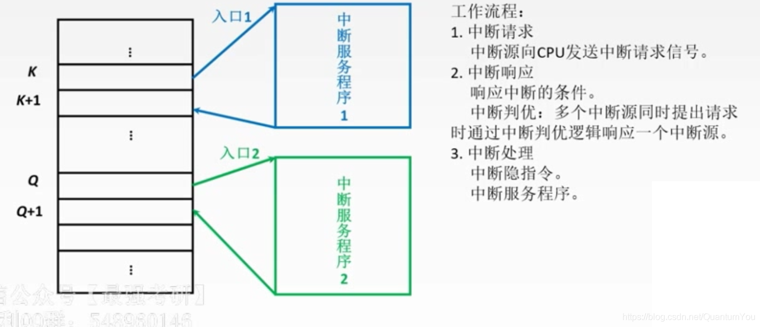

## 中断请求的分类

详见操作系统  
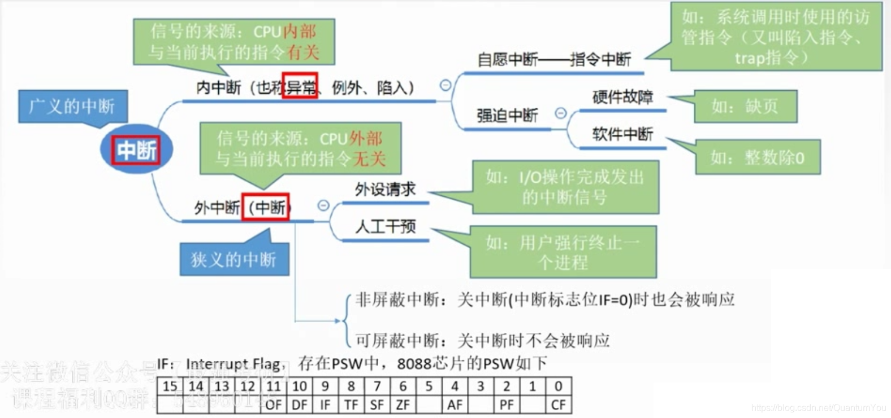  
其中内中断可以分为

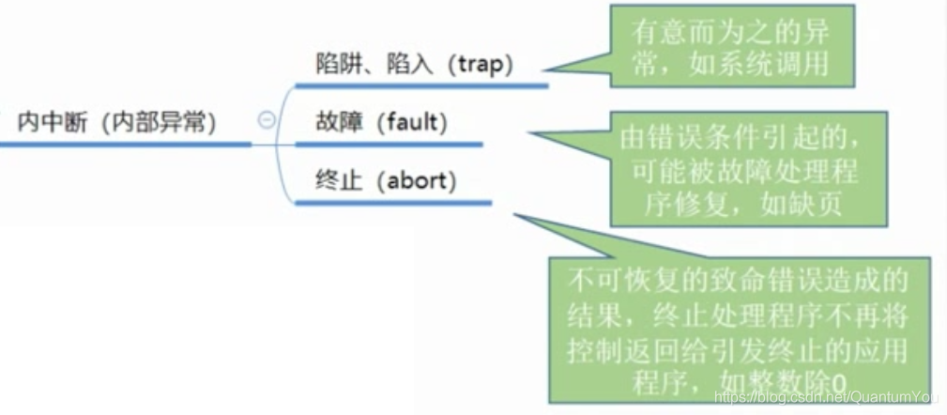

## 中断请求标记

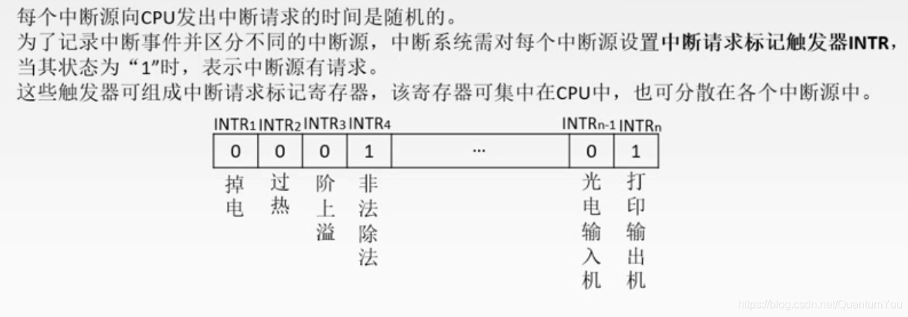  
外中断的执行时间：  
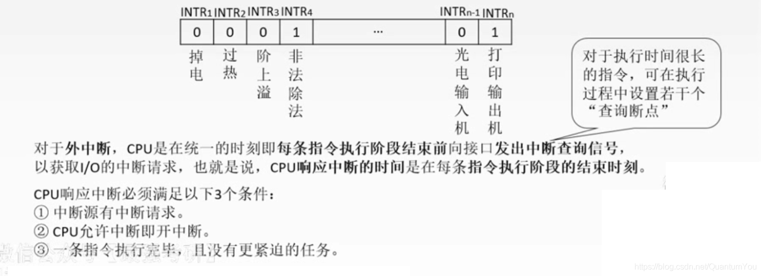

## 中断判优实现

中断判优实现  
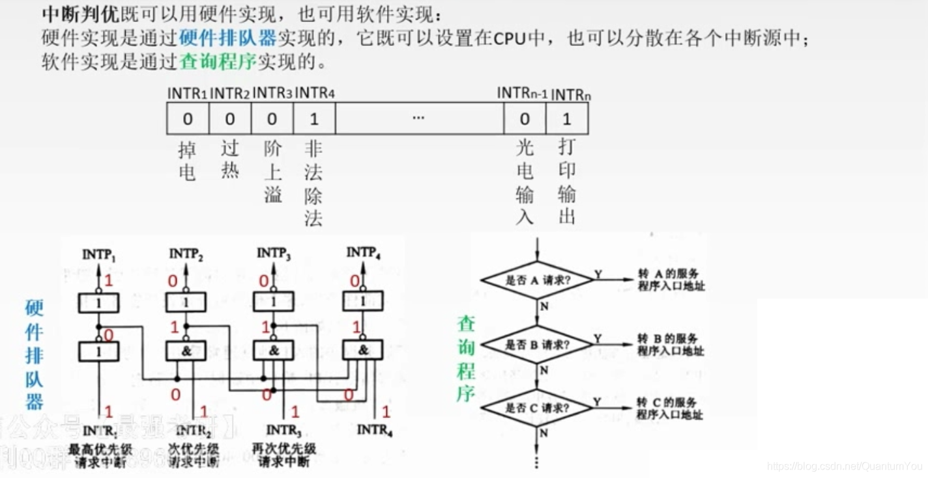

## 中断判优 优先级

* 1、硬件故障中断属于最高级，其次是软件中断
* 2、非屏蔽中断优于可屏蔽中断
* 3、DMA请求优于I/O设备传送的中断请求
* 4、高速设备优于低速设备；
* 5、输入设备优于输出设备；
* 6、实时设备优于普通设备;

## 中断处理过程

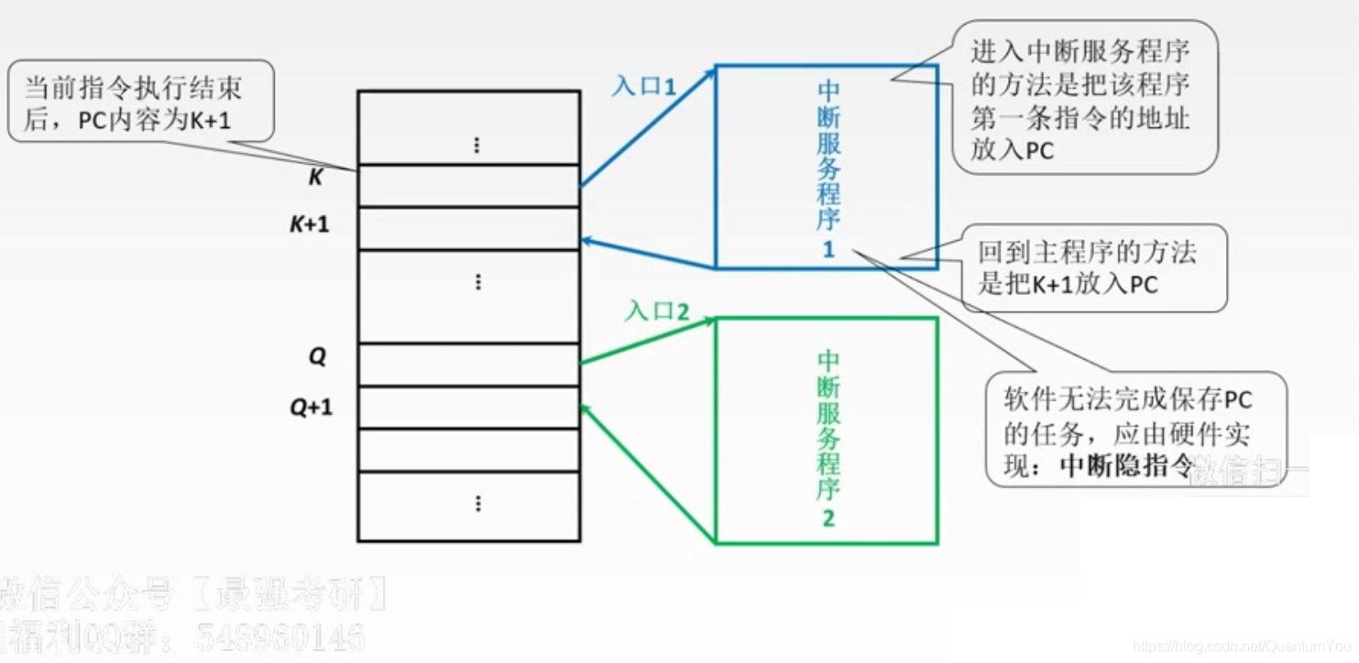

* 由于软件无法实现保存PC任务，只能由硬件中断隐指令实现

## 中断隐指令的主要任务

* ①关中断 : 在中断服务程序中，为了保护中断现场（即CPU主要寄存器中的内容）期间不被新的中断所打断，必须关中断，从而保证被中断的程序在中断服务程序执行完毕之后能接着正确地执行下去。
* ②保存断点 : 为了保证在中断服务程序执行完毕后能正确地返回到原来的程序，必须将原来程序的断点（即程序计数器（PC）的内容）保存起来。可以存入堆栈，也可以存入指定单元。
* ③引出中断服务程序 : 引出中断服务程序的实质就是取出中断服务程序的入口地址并传送给程序计数器（PC）.

其中引出中断服务程序 ： 1、软件查询法 2、硬件向量法

* 中断向量 ：中断服务程序的入口地址
* 向量中断：CPU 响应中断后，由中断机构自动将响应中断源的中断向量地址送入CPU ，由其指明中断服务程序入口地址并实现程序切换的中断方式

以下为中断向量表（存放中断向量的存储区域）：

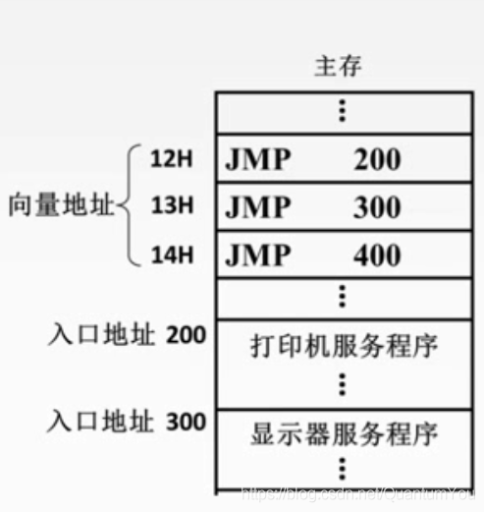

* 向量地址是中断向量的地址，中断向量是入口程序的地址

下图为硬件向量法：  
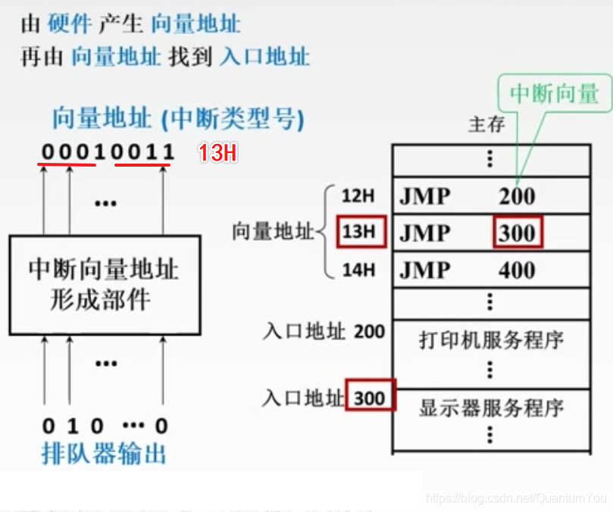  
这样间接的形成的原因： 为了编程的方便